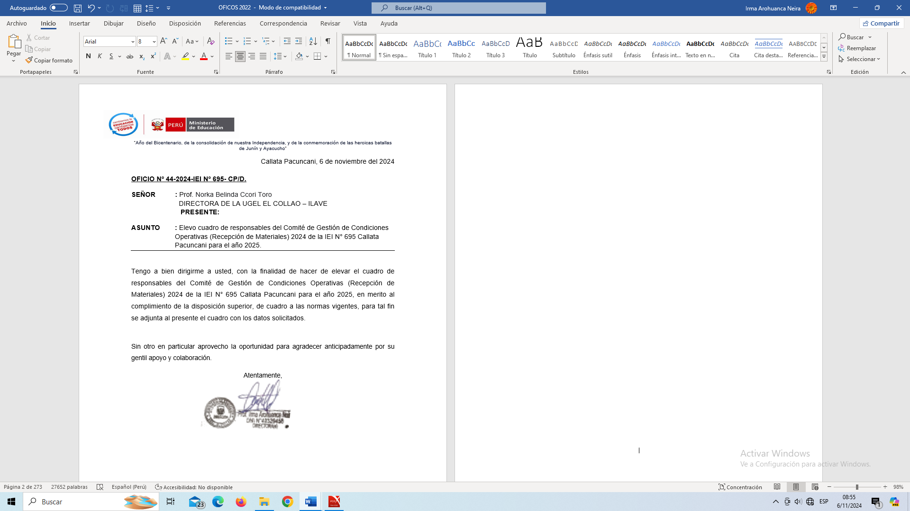

**CUADRO DE RESPONSABLES DEL COMITÉ DE GESTIÓN DE CONDICIONES OPERATIVAS (RECEPCIÓN DE MATERIALES) DE LA IEI N° 695 – CALLATA PACUNCANI**

|  |  |  |  |  |  |
| --- | --- | --- | --- | --- | --- |
| **N°** | **CODIGO MODULAR** | **CARGO** | **NOMBRE Y APELLIDOS** | **DNI** | **CELULAR** |
| 1 | 1472521 | Directora (e) | IRMA AROHUANCA NEIRA | 40326458 | 951666675 |
| 2 | 1472521 | CONEI | JOSE CUEVA RAMOS | 01861660 | 951348524 |
| 3 | 1472521 | APAFFA | CLAUDIA ALEJANDRA AGUILAR ENCINAS | 76009955 | 909645824 |
| 4 | 1472521 | ALCALDE DEL CP, | CEFERINO PACO RAMOS | 48757182 | 942 242 172 |